名称 | 执行标准 | 品牌及规格 | 性能 | 本次采购计划数量 | 单价限价 | 2020年四季度送货量 | 样品图片
毛巾 | QB/T22864-2009 | 洁丽雅 全棉6415  100%棉 69*33cm  一等品 | 吸水性强  手感柔和  不掉色 | 10000条 | 6.70元/条 | 2400条 | 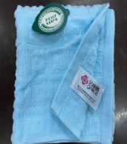
毛巾 | 安全技术类别B类
肥皂 | QB/T1913 Ⅱ透明皂 | 雕牌 净爽青柠 | 泡沫细腻、性能温和  易漂易清、洁净舒适  清新怡人 | 20000块 | 4.00元/块 | 5500块 | 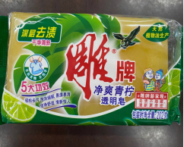
肥皂 | QB/T1913 Ⅱ透明皂 | 202g透明皂/块
洗衣粉 | WL-A GB/T 13171.2 | 雕牌 超效加酶无磷 | 去污力强  溶解性能好 | 5000袋 | 2.50元/袋 | 1600袋 | 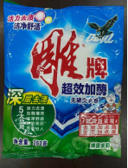
洗衣粉 | 无磷型 | 252g洗衣粉/袋
- 为保证货品质量，交货时供应商必须提供产品正品说明文件，否则不予支付款项；
2、所有商品均独立包装，货物必须按时按点送到指定地点：外环东路96号公交总公司二楼仓库、五一路公交停车场、钟秀东路公交停车场（仓库和二楼办公室）和开发区公交停车场（二楼仓库）等市区范围内。
3、本次招标数量为一次性年度计划数量，按季度分批次送货，具体送货量以季度实际需求为准，发票单价以本次中标单价为准、以实际送货量开票结算。

